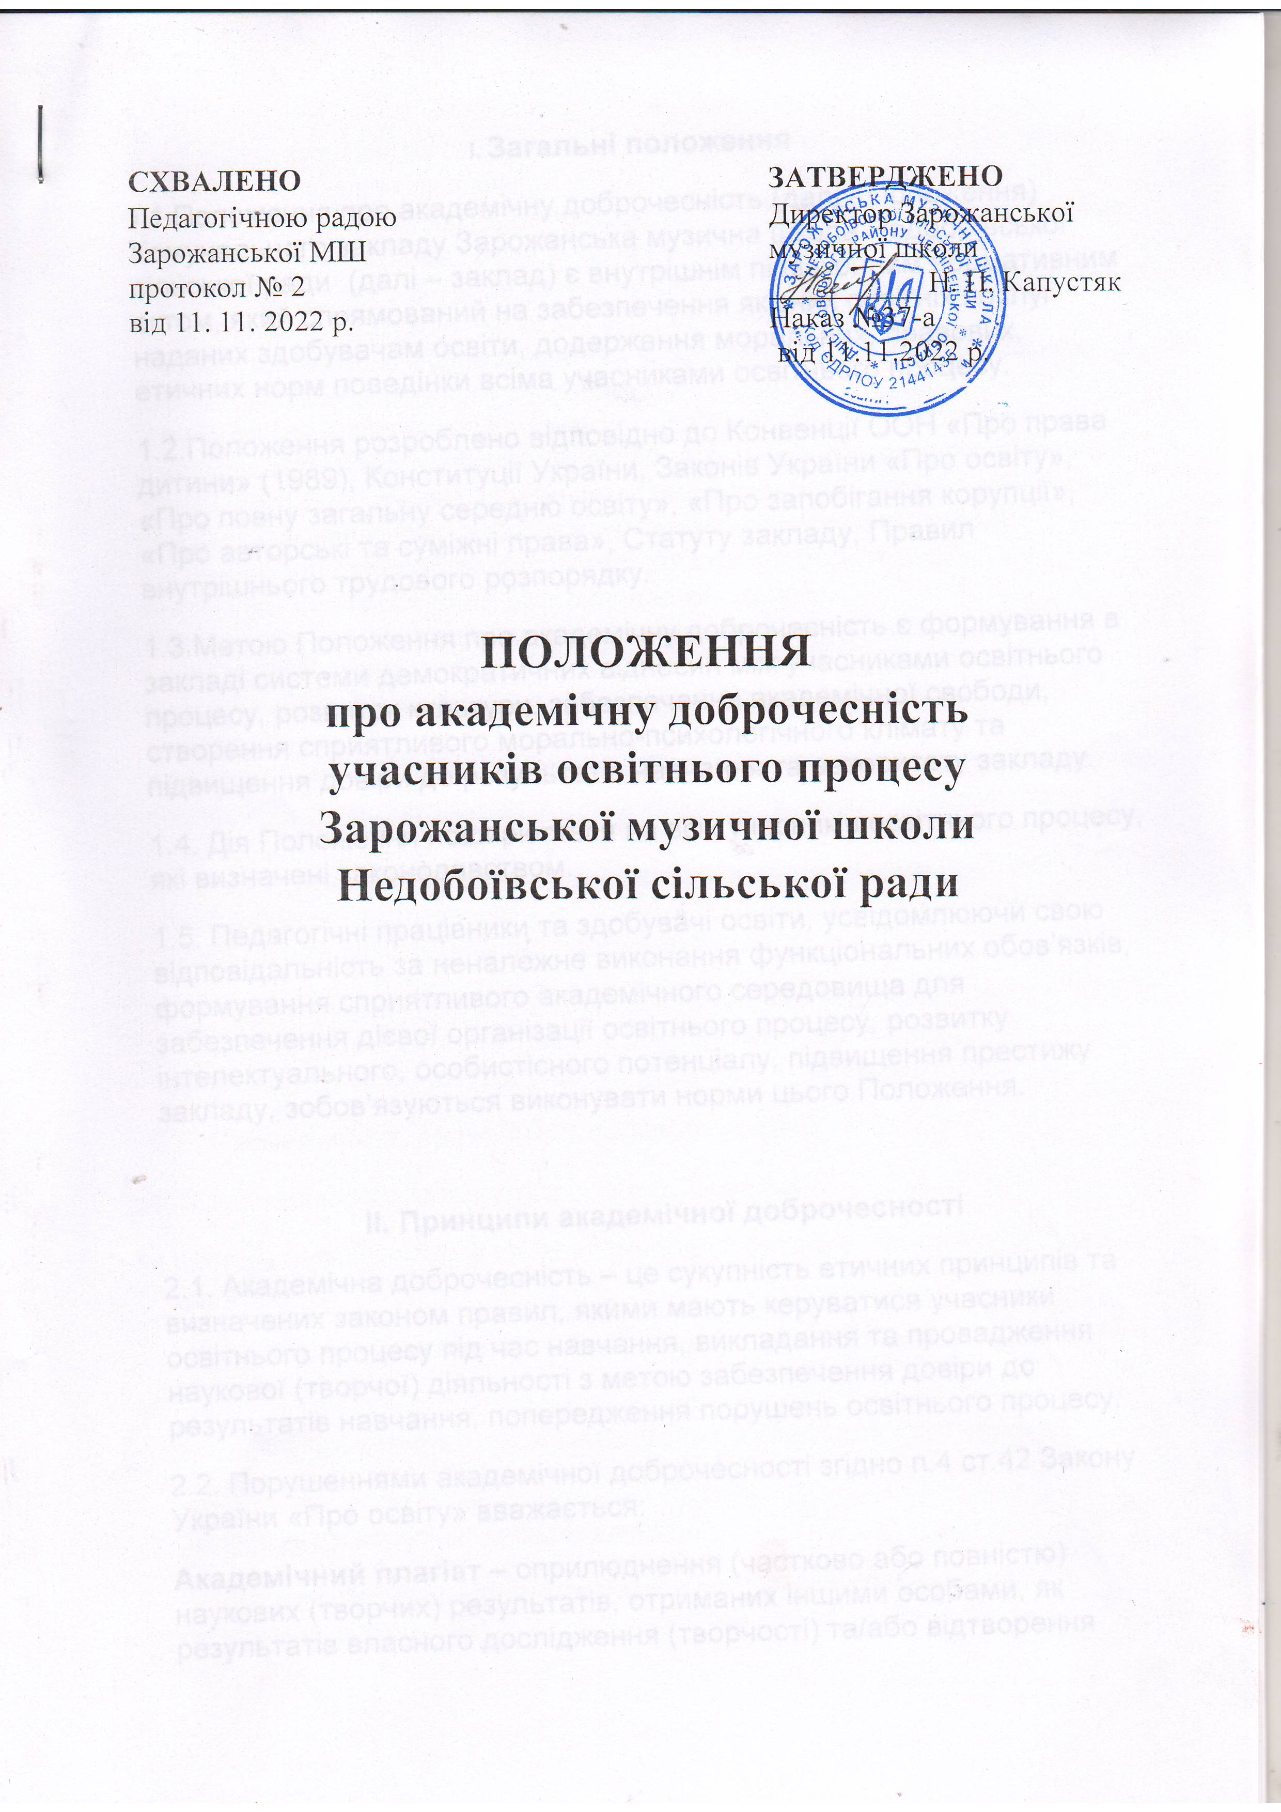

І. Загальні положення
1.1.Положення про академічну доброчесність (далі - Положення) Комунального закладу Зарожанська музична школа Недобоївської сільської ради (далі – заклад) є внутрішнім підзаконним нормативним актом, який спрямований на забезпечення якісних освітніх послуг наданих здобувачам освіти, додержання моральних, правових, етичних норм поведінки всіма учасниками освітнього процесу.
1.2.Положення розроблено відповідно до Конвенції ООН «Про права дитини» (1989), Конституції України, Законів України «Про освіту», «Про повну загальну середню освіту», «Про запобігання корупції», «Про авторські та суміжні права», Статуту закладу, Правил внутрішнього трудового розпорядку.
1.3.Метою Положення про академічну доброчесність є формування в закладі системи демократичних відносин між учасниками освітнього процесу, розвиток культури, забезпечення академічної свободи, створення сприятливого морально-психологічного клімату та підвищення довіри до результатів навчання та авторитету закладу.
1.4. Дія Положення поширюється на всіх учасників освітнього процесу, які визначені законодавством.
1.5. Педагогічні працівники та здобувачі освіти, усвідомлюючи свою відповідальність за неналежне виконання функціональних обов’язків, формування сприятливого академічного середовища для забезпечення дієвої організації освітнього процесу, розвитку інтелектуального, особистісного потенціалу, підвищення престижу закладу, зобов’язуються виконувати норми цього Положення.

ІІ. Принципи академічної доброчесності
2.1. Академічна доброчесність – це сукупність етичних принципів та визначених законом правил, якими мають керуватися учасники освітнього процесу під час навчання, викладання та провадження наукової (творчої) діяльності з метою забезпечення довіри до результатів навчання, попередження порушень освітнього процесу.
2.2. Порушеннями академічної доброчесності згідно п.4 ст.42 Закону України «Про освіту» вважається:
Академічний плагіат – оприлюднення (частково або повністю) наукових (творчих) результатів, отриманих іншими особами, як результатів власного дослідження (творчості) та/або відтворення опублікованих текстів (оприлюднених творів мистецтва) інших авторів без зазначення авторства.
Самоплагіат - оприлюднення (частково або повністю) власних раніше опублікованих наукових результатів як нових наукових результатів.
Фабрикація – вигадування даних чи фактів, що використовуються в освітньому процесі або наукових дослідженнях.
Фальсифікація – свідома зміна чи модифікація вже наявних даних, що стосуються освітнього процесу чи наукових досліджень.
Списування – виконання письмових робіт із залученням зовнішніх джерел інформації (шпаргалки, мікронавушники, телефони, планшети, тощо), крім дозволених для використання, зокрема під час оцінювання результатів навчання, а також повторне використання раніше виконаної іншою особою письмової роботи (лабораторної, контрольної, самостійної, індивідуальної, тощо).
Обман – надання завідомо неправдивої інформації щодо власної освітньої (наукової, творчої) діяльності чи організації освітнього процесу; формами обману є, зокрема, академічний плагіат, самоплагіат, фабрикація, фальсифікація та списування.
Хабарництво – надання (отримання) учасником освітнього процесу чи пропозиція щодо надання (отримання) коштів, майна, послуг, пільг чи будь-яких інших благ матеріального чи нематеріального характеру з метою отримання неправомірної переваги в освітньому процесі.
Необ’єктивне оцінювання – свідоме завищення або заниження оцінки результатів навчання здобувачів освіти.
2.1. Академічна доброчесність впроваджується через систему принципів: законності, чесності, взаємоповаги, ввічливості, справедливості, відповідальності, прозорості, толерантності.
2.3. Академічна доброчесність забезпечуються:
2.3.1. Учасниками освітнього процесу шляхом:
- дотримання Конвенції ООН «Про права дитини», Конституції, законів України;
- утвердження позитивного іміджу закладу освіти, примноження його традицій;
- дотримання етичних норм спілкування на засадах партнерства, взаємоповаги, толерантності стосунків;
- запобігання корупції, хабарництву;
- посилання на джерела інформації у разі використання ідей, тверджень, відомостей;
- дотримання норм про авторські права;
- надання правдивої інформації про результати власної навчальної (наукової, творчої) діяльності;
- невідворотності відповідальності з підстав та в порядку, визначених законодавством;
- негайного повідомлення директора закладу про отримання для виконання рішень чи доручень, які є незаконними або такими, що становлять загрозу правам, свободам чи інтересам учасників освітнього процесу.
2.3.2.Здобувачами освіти шляхом:
- самостійного виконання навчальних завдань поточного та підсумкового контролю без використання зовнішніх джерел інформації, крім дозволених для використання, зокрема під час оцінювання результатів навчання (самостійні, контрольні, ДПА);
- особистою присутністю на всіх заняттях, окрім випадків, викликаних поважними причинами;
- подання на оцінювання лише самостійно виконаної роботи, що не є запозиченою або переробленою з іншої, виконаної третіми особами;
- використанням у навчальній або дослідницькій діяльності лише перевірених і достовірних джерел інформації та грамотного посилання на них;
- не припустимості пропонування хабаря за отримання будь- яких переваг у навчальній або дослідницькій діяльності, у тому числі з метою зміни отриманої академічної оцінки.
2.3.3.Педагогічними працівниками шляхом:
- надання якісних освітніх послуг з використанням в практичній професійній діяльності інноваційних здобутків в галузі освіти;
- обов’язкової присутності, активної участі на засіданнях педагогічної ради та колегіальної відповідальності за прийняті управлінські рішення;
- незалежності професійної діяльності від політичних партій, громадських і релігійних організацій;
- підвищення професійного рівня шляхом саморозвитку і самовдосконалення, проходження курсів підвищення кваліфікації;
- об’єктивного і неупередженого оцінювання результатів навчання здобувачів освіти;
- здійснення контролю за дотриманням академічної доброчесності здобувачами освіти;
- інформування здобувачів освіти про типові порушення академічної доброчесності та види відповідальності за її порушення;
- дотримання правил посилання на джерела інформації у разі використання відомостей, написання методичних матеріалів, наукових робіт, тощо;
- не розголошення конфіденційної інформації, інформації з обмеженим доступом та інших видів інформації відповідно до вимог законодавства в сфері інформації та звернення громадян;
- участь у будь - якій діяльності, що пов’язана з обманом, нечесністю; підробкою та використанням документів.
2.3.4.Батьками здобувачів загальної середньої освіти або особами, які їх заміняють, шляхом:
- сприяння виконанню освітньої програми, досягнення передбачених результатів навчання, самостійного виконання навчальних завдань, завдань поточного та підсумкового контролю результатів навчання здобувачів освіти.
2.4. Кожен учасник освітнього процесу наділений правом вільно обирати свою громадянську позицію, яка проголошується відкрито при обговоренні рішень та внутрішніх документів.
2.5. Офіційне висвітлення діяльності закладу та напрямів його розвитку може здійснюватися директором школи або іншою особою за його дорученням.
2.6. У разі, якщо відбулося розповсюдження інформації, яка викладена з перекрученням фактів, є наклепницькою, ображає людину або може завдати іншої серйозної шкоди закладу, особа, яка до цього причетна, має зробити все можливе, щоб спростувати викривлену інформацію, зменшити обсяг завданої шкоди.

ІІІ. Заходи з попередження, виявлення та встановлення фактів порушення академічної доброчесності
3.1. При прийомі на роботу працівник знайомиться із даним Положенням під підпис після ознайомлення із Правилами внутрішнього розпорядку закладу.
3.2. Положення доводиться до відома всіх учасників освітнього процесу, а також оприлюднюється на сайті закладу.
3.3. Заступник директора, який відповідає за методичну роботу:
3.3.1. Забезпечує попередження порушень академічної доброчесності шляхом практикумів, консультацій та інших колективних та індивідуальних форм навчання з педагогічними працівниками щодо створення, оформлення ними методичних розробок (робіт) для публікацій, на конкурси різного рівня;
3.3.2. Використовує у своїй діяльності (рецензування робіт на конкурси різного рівня, на присвоєння педагогічного звання) та рекомендує вчителям сервіси безкоштовної перевірки робіт на антиплагіат.
3.4. Педагогічні працівники, в процесі своєї освітньої діяльності, дотримуються академічної доброчесності, умов даного Положення, проводять роз’яснювальну роботу із здобувачами освіти щодо неприпустимості порушення академічної доброчесності (плагіат, порушення правил оформлення, цитування, посилання на джерела інформації, списування).
3.5. Для прийняття рішення про призначення відповідальності за списуванння створюється Комісія з попередження списування здобувачами освіти (далі – Комісія) у складі директора, викладача, представника учнівського самоврядування класу.
3.6. Комісія в разі встановлення фактів списування надає рекомендації щодо обрання форми відповідальності (повторне проходження оцінювання з відповідного освітнього компонента освітньої програми) з урахуванням індивідуальних результатів освітньої діяльності здобувача.

IV. Види відповідальності за порушення академічної доброчесності
4.1. Види академічної відповідальності за конкретне порушення академічної доброчесності визначають спеціальні закони та внутрішнє Положення закладу.

Порушення  академічної доброчесності | Суб’єкти  порушення | Обставини та умови порушення  академічної доброчесності | Наслідки і форма відповідальності | Орган / посадова особа, який приймає рішення про призначення  виду відповідальності
Списування | Здобувачі освіти | - самостійні роботи;  - контрольні роботи;  - контрольні зрізи знань;  - річне оцінювання  (для екстернів)  - моніторинги якості знань | Повторне письмове проходження оцінювання  Термін-1 тиждень  або  повторне проходження відповідного освітнього компонента освітньої програми | Комісія із списування,  викладачі, які викладають предмети
Списування | Здобувачі освіти | -І етап (шкільний) обласних учнівських олімпіад, конкурсів; | Робота учасника анулюється, не оцінюється.  У разі повторних випадків списування учасник не допускається до участі в інших олімпіадах, конкурсах | Оргкомітет, журі
Необ’єктивне  оцінювання результатів навчання здобувачів | Педагогічні працівни ки | Свідоме завищення або заниження оцінки результатів навчання  - усні відповіді;  - домашні роботи;  - контрольні роботи;  - тематичне оцінювання;  - моніторинги;  - олімпіадні та конкурсні роботи | Педагогічному працівнику рекомендується опрацювати критерії оцінювання знань. Факти систематичних порушень враховуються при встановленні кваліфікаційної категорії, присвоєнні педагогічних звань | Адміністрація закладу, атестаційні комісії
Обман:  Фальсифіка ція  Фабрикація  Плагіат | Педагогічні працівни ки  як автори | Навчально-методичні освітні продукти, створені педагогічними працівниками:  - методичні рекомендації;  - навчальний посібник;  -навчально-методичний посібник  - наочний посібник;  - практичний посібник;  - навчальний наочний посібник;  - збірка;  - методична збірка  - стаття;  - методична розробка;  - виступ на засіданні педагогічної ради. | У випадку встановлення таких порушень:  а) спотворене використання у методичних розробках, публікаціях чужих розробок, ідей, синтезу або компіляції чужих джерел, використання Інтернету без посилань, фальсифікація наукових досліджень, неправдива інформація про власну освітню діяльність -  є підставою для відмови в присвоєнні або позбавлені раніше присвоєного педагогічного звання, кваліфікаційної категорії  б) у разі встановлення в атестаційний період фактів списування здобувачами під час контрольних зрізів знань, фальсифікації результатів власної педагогічної діяльності – є підставою для  позбавлення педагогічного працівника І,ІІ кваліфікаційної категорії | Педагогічна та методичні ради  закладу, атестаційні комісії

V. Комісія з питань академічної доброчесності
5.1. З метою виконання норм цього Положення в закладі освіти створюється Комісія з питань академічної доброчесності (далі – Комісія). Комісія з питань академічної доброчесності – незалежний орган для розгляду питань, пов’язаних із порушенням Положення та моніторингу щодо дотримання усіма учасниками освітнього процесу норм цього Положення.
5.2. Комісія наділяється правом одержувати і розглядати заяви щодо порушення цього Положення та надавати пропозиції адміністрації закладу освіти щодо накладання відповідних санкцій.
5.3.У своїй діяльності Комісія керується Конституцією України, законодавством в сфері освіти та загальної середньої освіти, нормативно-правовими актами Міністерства освіти і науки України, Статутом закладу, Правилами внутрішнього розпорядку, іншими нормативними (локальними) актами та цим Положенням.
5.4. Склад Комісії затверджується наказом директора закладу освіти. Строк повноважень Комісії становить 3 роки.
5.5. До складу Комісії можуть входити представники учнівського самоврядування та педагогічного колективу.
5.6. Будь-який працівник закладу, здобувач загальної середньої освіти може звернутися до Комісії із заявою про порушення норм цього Положення, внесення пропозицій або доповнень.
5.7. Комісія зі свого складу обирає Голову та секретаря. Голова Комісії веде засідання, підписує протоколи, рішення тощо. Повноваження відносно ведення протоколу засідання, технічної підготовки матеріалів до розгляду їх на засіданні здійснює секретар.
5.8. Організаційною формою роботи Комісії є засідання. Засідання можуть бути чергові, що проводяться у строки, визначені планом роботи, та позачергові, що скликаються при необхідності вирішення оперативних та нагальних питань.
5.9. Рішення приймаються відкритим голосуванням. Рішення вважається прийнятим, якщо за нього проголосувало більше половини присутніх на засіданні Комісії.
5.10. Засідання Комісії оформлюється протоколом, який підписує Голова та секретар.
5.11. Комісія, не менше одного разу на рік, звітує про свою роботу перед колегіальним органом управління закладу освіти.
5.12. Будь-який учасник освітнього процесу, якому стали відомі факти порушення норм цього Положення чи підготовки про можливість такого порушення, повинен звернутися до Голови або секретаря Комісії з письмовою заявою на ім’я її голови. У заяві обов’язково зазначаються особисті дані заявника (П.І.Б., контактні дані: адреса, телефон, місце роботи,
посада, клас, особистий підпис). Анонімні заяви чи заяви, викладені в некоректній формі, Комісією не розглядаються.
5.13. На засідання Комісії запрошуються заявник та особа, відносно якої розглядається питання щодо порушення Положення про академічну доброчесність.
5.14. За результатами проведених засідань Комісія готує вмотивовані рішення у вигляді висновків щодо порушення чи не порушення норм цього Положення. Зазначені висновки носять рекомендаційний характер,
подаються директору для подальшого вживання відповідних заходів
морального, дисциплінарного чи адміністративного характеру.
5.15. Повноваження Комісії:
одержувати, розглядати, здійснювати аналіз заяв щодо порушення норм цього Положення та готувати відповідні висновки;
залучати до своєї роботи експертів з тієї чи іншої галузі, а також використовувати технічні та програмні засоби для достовірного встановлення фактів порушення норм академічної доброчесності за поданою заявою;
проводити інформаційну роботу щодо популяризації принципів академічної доброчесності, педагогічних працівників та здобувачів загальної середньої освіти;
ініціювати, проводити та підтримувати дослідження з академічної доброчесності, якості освіти та наукової діяльності;
готувати пропозиції щодо підвищення ефективності впровадження принципів академічної доброчесності в освітню та науково-методичну діяльність;
надавати рекомендації та консультації щодо способів і шляхів більш ефективного дотримання норм цього Положення.

VI. Прикінцеві положення
6.1.Положення схвалюється педагогічною радою закладу більшістю голосів і набирає чинності з моменту схвалення та введення в дію наказом керівника закладу.
6.2. Зміни та доповнення до Положення можуть вноситися всіма учасниками освітнього процесу після розгляду та схвалення педагогічною радою та вводяться в дію наказом керівника закладу.
Використані джерела.
1. Хартія основних прав Європейського Союзу[Електронний ресурс]:
Міжнародний документ від 07.12.2000. – Електронні текстові дані.
Режим доступу: http://zakon2.rada.gov.ua/laws/show/994_524
2. Цивільний кодекс України [Електронний ресурс]: Кодекс від
16.01.2003 № 435-IV з наступними змінами та доповненнями.
Режим доступу: http://zakon0.rada.gov.ua/laws/show/435-15
3. Закон України «Про авторське право та суміжні права» [Електронний
ресурс]: Закон України від 23.12.1993 № 3792-XII з наступними змінами та
доповненнями. – Режим доступу: http://zakon3.rada.gov.ua/laws/show/3792-12
4. Закон України «Про освіту» від 05.09.2017 № 2145-VIII. (Набрання
чинності 28.09.2017)
Режим доступу: https://www.pedrada.com.ua/.../1484-znayomtesya-zakon-u...
5. Положення про академічну доброчесність комунального закладу
«Загальноосвітня школа І-ІІІ ступенів із спеціалізованими класами з
поглибленим вивченням математики і фізики №34 Вінницької міської ради»
[Електронний ресурс]: Режим доступу: http://sch34.edu.vn.ua/kmcd.html

